ТЕМА: «Вплив комп’ютерів на здоров’я людини»
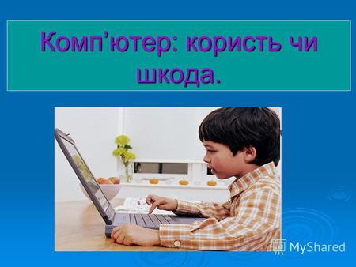
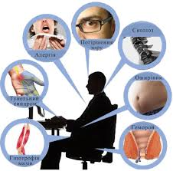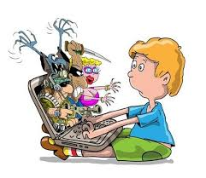
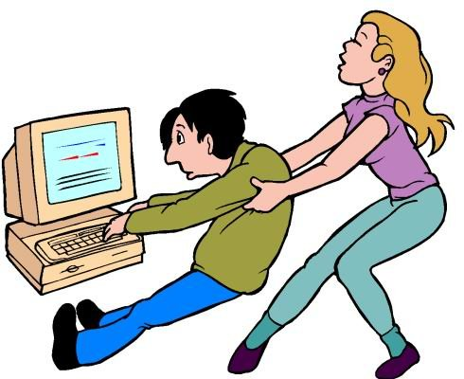

ТЕМА: Вплив комп’ютерів на здоров’я людини


Мета заняття:
Пізнавальна: повідомити новинки інформаційних технологій; показати всі плюси і мінуси довготривалої роботи за комп’ютером, вплив комп’ютерів на здоров’я людини; пояснити що таке комп’ютерна залежність, як з нею боротися та як її попередити;
Виховна: формування у учнів власних індивідуальних поглядів на новітні інформаційні технології; формування власної відповідальності;
Розвиваюча: навчити контролювати свої емоції; покласти початок для розвитку волі;
Завдання: формування інтересу до власного здоров’я, техніки; формування ціннісного ставлення до власного здоров’я; формувати погляди і переконання щодо комп’ютерів; сформувати прагнення до самовдосконалення у сфері новітніх інформаційних технологій;
Форма проведення: бесіда;
Обладнання і наочність: комп’ютер.
Хід заняття:
І. Вступне слово вчителя
Ми живемо в час небувалого злету інформаційних технологій. Ми отримуємо інформацію завжди, коли читаємо книжки, слухаємо радіо, дивимось телевізор, спілкуємося між собою. Завдяки технічному прогресу виникли нові засоби комунікації, тобто засоби спілкування, а разом з ними – і нові цінності. Першим проривом у цьому напрямку стала книга, пізніше – періодичні друковані видання, потім – телеграф, радіо, телебачення і, нарешті, Інтернет. Сьогодні світ заполонили комп’ютери. Комп’ютери почали активно застосовуватися після Другої світової війни. До 1960 року в усьому світі використовувалося не більше 7 тис. комп’ютерів. У 1993 році настав історичний перелом, коли вперше обсяг виробництва персональних комп’ютерів перевищив обсяг виробництва легкових автомобілів і досяг 35,4 мільйона одиниць.

ІІ. Актуалізація знань учнів («Мозковий штурм»)
1. Де застосовується комп’ютер?
(В установах, банках, школах, лікарнях, у побуті.)
2. Які операції виконує сучасний комп’ютер?
(Сучасний комп’ютер пише музику і вірші, малює, грає у шахи, розмовляє.)
ІІІ. Мотивація навчальної діяльності
Наприкінці ХХ століття створюються комп’ютери, які вміщуються на долоні і дуже прості в користуванні. Нині найрозумніший комп’ютер в світі називається «Симулятор Землі». Його створили японські спеціалісти з м. Йокогама. За його допомогою моделюють процеси, які відбуваються на Землі, зокрема передбачають природні катастрофи.
Я на 99% впевнений що кожен з вас хоча б раз працював за комп’ютером, і бував у мережі Інтернет.
Число користувачів Інтернету в Україні щомісячно збільшується на 200 тис. Адже Інтернет – це оперативність. Дані тут оновлюються кожні 5-15 хвилин, що неможливо ні в яких інших засобах інформації.
Ви, мабуть, знаєте про існування електронних книг. У Франції створено книгу, зовні схожу на традиційну, але під її обкладинкою розміщено екран розміром 16 х 21 см. Електронну книгу можна покласти до сумки чи рюкзака, і працює вона на батарейках протягом 5 годин. Це водночас і книга, і бібліотека, і віртуальний книжковий магазин. Її пам’ять зберігає біля 30 книг по 500 сторінок кожна. Маючи мобільний телефон чи телефонну розетку, ви підключаєтеся до Інтернету і можете гуляти по віртуальному магазину, вибирати і замовляти книги. Досить провести по екрану пальцем, щоб підібрати книгу чи газету, збільшити розмір букв, знайти незрозуміле слово у словнику.
Останнє досягнення комп’ютерних технологій – „жива” книга. За допомогою комп’ютера можна не лише читати текст і переглядати малюнки, а й чути голоси персонажів, „оживляти” ілюстрації, грати у цікаві ігри. Навіть є такі електронні книжки-ігри, які надають можливість не тільки познайомитися з авторським варіантом твору, а й самому вплинути на хід сюжету.(наводимо приклади електронних книг)

Диспут на тему „Книга чи комп’ютер: в сучасному і майбутньому?”
1. Що на вашу думку: книга чи комп’ютер є основним джерелом інформації в сучасному світі?
2. Чи однаково важлива роль книги і комп’ютера в духовному розвитку людини?
3. Як ви гадаєте, у майбутньому друкована книга залишиться чи її замінить комп’ютер?
4. Чи можна бути освіченою людиною, якщо не знаєш комп’ютера?
5. Чи можна бути сучасною людиною, якщо не читаєш книг?
6. Чи потрібна бібліотека в майбутньому?
7. Чи припускаєте ви виникнення нових носіїв інформації, які колись витіснять комп’ютер?
На сьогоднішній день основний принцип роботи з комп’ютером – самостійний пошук інформації. Для користувачів тут є свої плюси і мінуси. Позитивною є можливість самостійної праці. Користувачі навчаються орієнтуватися в мережевому просторі, відбирати потрібні документи з величезного інформаційного масиву. Але читання тексту з комп’ютера має багато незручностей: ви не бачите, скільки прочитали і чи багато ще залишилось, не можете перегорнути сторінки, щоб порівняти різні розділи книги або прочитати навмання обрані уривки. Не вийде захопити екран із собою в ліжко або на пляж. Екрани не можна колекціонувати і розставляти на полицях.
Дуже багато дітей та підлітків проводять майже весь свій вільний час у віртуальному світі, нехтуючи навчанням, друзями, здоров’ям. У них виникла нова форма залежності – комп’ютерна.
ІV. Розкриття теми уроку
Але сьогодні ми поговоримо про вплив комп’ютера на людину.
Виділимо такі основні шкідливі фактори, що діють на людину за комп’ютером:
1. Сидяче положення в протягом довгого часу;
Здавалося б, за комп'ютером людина сидить в розслабленій позі, проте вона є для організму вимушеною і неприємною: напружені шия, м'язи голови, руки і плечі, звідси зайве навантаження на хребет, остеохондроз, а у дітей - сколіоз. В тих, хто багато сидять, між сидінням стільця і тілом утворюється свого роду тепловий компрес, що веде до застою крові в тазових органах, як наслідок - простатит і геморой, хвороби, лікування яких - процес тривалий і малоприємний. Крім того, малорухливий спосіб життя часто приводить до ожиріння.

Тому необхідно:
- зберігати відстань від монітора близько 50-60 см;
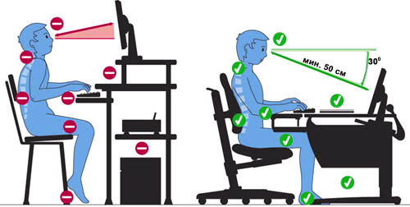
- намагатись підібрати правильне крісло;
- час від часу робить перерву в роботі (потягнутись, пройтись, заварить чаю).
Організація робочого місця:
1. В кімнаті повинно бути достатнє освітлення
2. Необхідно обладнати приміщення як опалювальними приладами так і кондиціюванням повітря і вентиляцією.
3. Стіни та стеля необхідно покрасити матовою фарбою.
4. Бажано, щоб площа робочого місця складала не менше 6 м², а об’єм – 20 м³.
5. Стіл необхідно поставити з боку від вікна так, щоб світло падало зліва.

2. Дія електромагнітного випромінювання монітора;
Сучасні монітори стали безпечнішими для здоров'я, але ще не повністю. А якщо на Вашому столі зовсім старенький монітор, краще тримайтеся від нього подалі
3. Втома очей, навантаження на зір;
Очі реєструють найдрібнішу вібрацію тексту або картинки, а тим більше мерехтіння екрану. Перевантаження очей приводить до втрати гостроти зору. Погано позначаються на зорі невдалий підбір кольору, шрифтів, компоновки вікон у використовуваних Вами програмах, неправильне розташування екрану.

4. Перевантаження суглобів кісток;
Нервові закінчення подушечок пальців як би розбиваються від постійних ударів по клавішах, виникають оніміння, слабкість, в подушечках бігають мурашки. Це може привести до пошкодження суглобового і зв'язкового апарату кисті, а надалі захворювання кисті можуть стати хронічними.

5. Стрес при втраті інформації;
Далеко не всі користувачі регулярно роблять резервні копії своєї інформації. Адже і віруси не дрімають, і вінчестери кращих фірм, буває, ламаються, і самий досвідчений програміст може інколи натискувати не ту кнопку... В результаті такого стресу траплялися й інфаркти.
6. Пил: алергія і кишкові інфекції.
Пилу і грязі в комп'ютері і довкола нього з часом скупчується чимало, причому прибрати їх частенько буває вельми складно. А де грязь, там і усілякі мікроби, бактерії і грибки, де пил, там і пилові кліщі. Все це може спровокувати найрізноманітніші захворювання – від алергії до "хвороб брудних рук".
7. Навантаження на психіку.
Тема, на наш погляд, дуже дискусійна. Ігроманія, Інтернет-залежність - наскільки серйозні ці проблеми? Як сильно впливає комп'ютер на психічне здоров'я людей?
Ось які психологічні симптоми може почати відчувати людина, якщо він відноситься до групи ризику інтернет-залежних людей:
- Хороше самопочуття або ейфорія за комп'ютером;
- Неможливість зупинитися;
- Збільшення кількості часу, проведеного за комп'ютером;
- Нехтування сім'єю і друзями;
- Відчуття порожнечі, депресії, роздратування не за комп'ютером;
- Брехня роботодавцям або членам родини про свою діяльність;
- Проблеми з роботою чи навчанням.

IV. Узагальнення і закріплення теми
На закінчення нашого заняття виділимо разом з вами правила яких треба дотримуватись маючи в приміщенні комп’ютер:
Пам’ятка:
• комп’ютер потрібно розташовувати в кутку чи задньою стінкою до стіни;
• у приміщенні, де працює комп’ютер, необхідне щоденне вологе прибирання;
• до і після роботи на комп’ютері слід протирати екран спеціальними серветками;
• вважають, що наші зелені друзі – кактуси – також допомагають зменшити негативний вплив комп’ютера;
• під час грози обов’язково вимикайте комп’ютер;
• не забувайте частіше провітрювати кімнату.

Підсумок уроку: Надмірне захоплення комп’ютером, не дотримання найпростіших правил його використання, може призвести до порушення стану людини і психічного, і фізичного.

